Прайс лист.

Фото. | Наименование. | Порода. | Размер мм  (выс*дл*толщ). | Ед.  Изм. | Стоймость  камня руб.
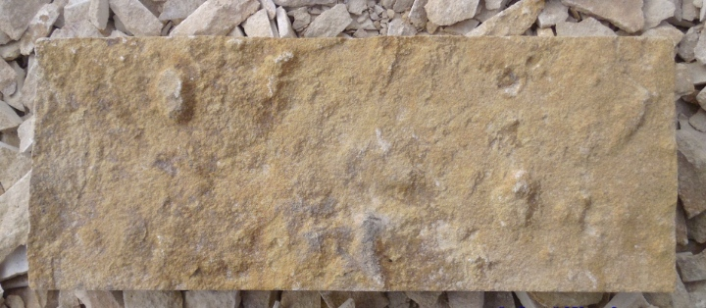 | 1) Мекегинский  без скола плитка. | Доло-мит | 165*длина не_фикс.*20-30 | кв.м. | 900.
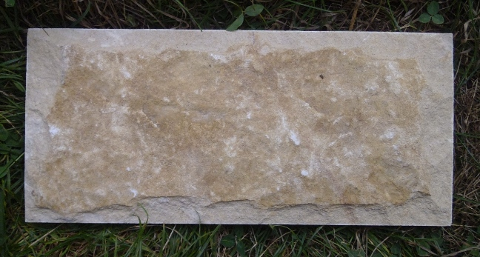 | 2)Мекегинский  с сколом плитка. | Доло-мит | 165*длина не_фикс.*20-30 | кв.м. | 950.
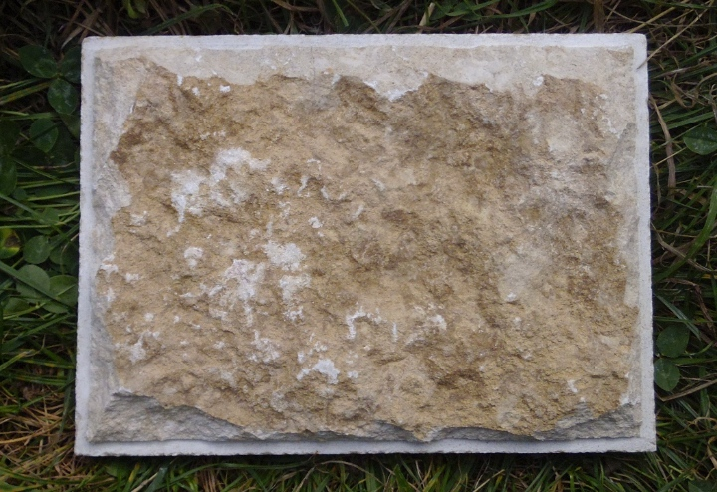 | 3)Мекегинский  с фазкой плитка. | Доло-мит. | 165*длина не_фикс.*20-30 | кв.м. | 1100
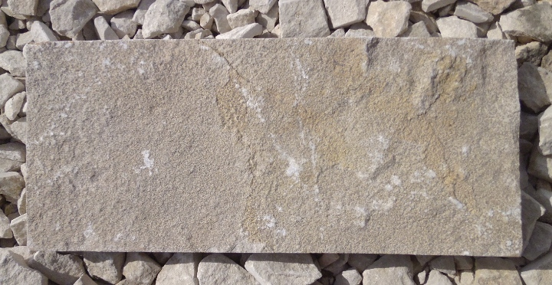 | 4) Мекегинский белый. | Доло-мит. | 165*длина не_фикс.*20-30 | кв.м. | 1100.
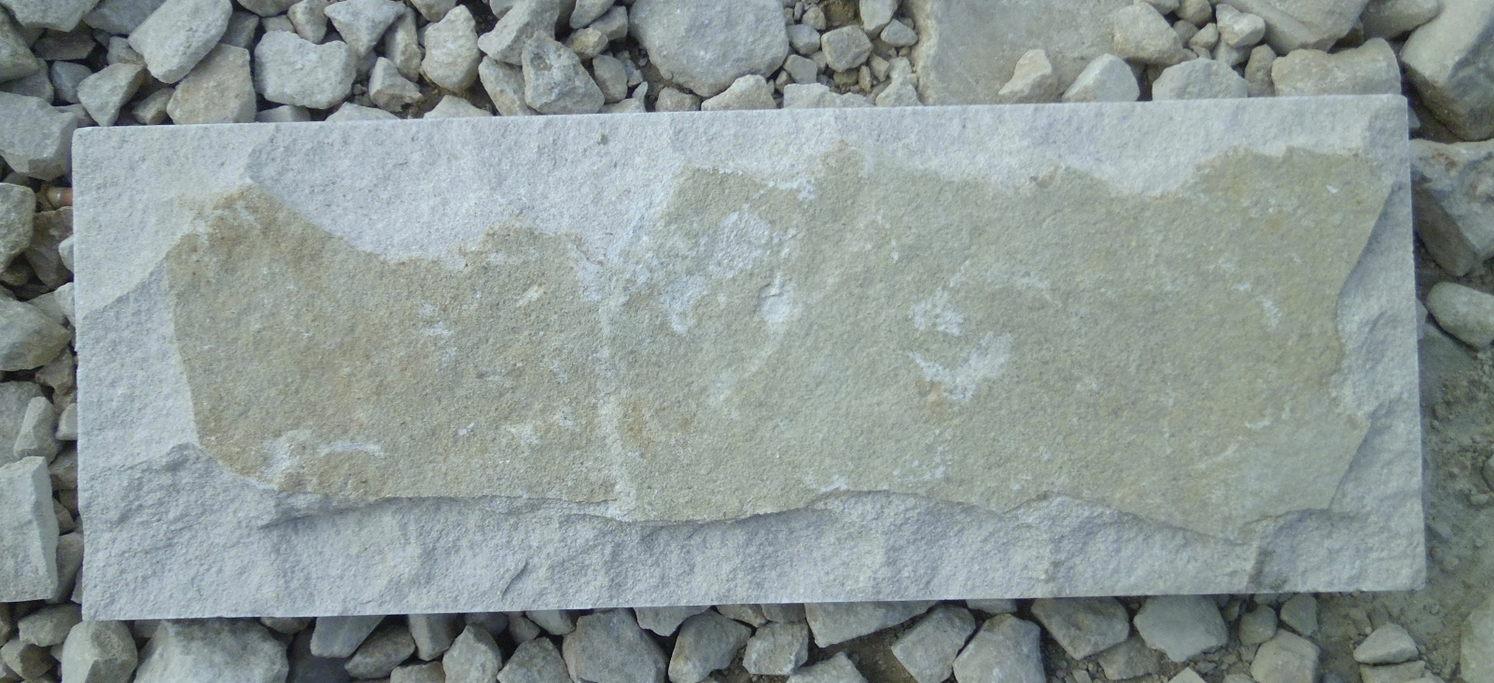 | 5) Мекегинский белый со сколом. | Доло-мит. | 165*длина не_фикс.*20-30 | кв.м. | 1300
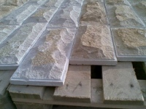 | 6) Мекегинская белая с фаской. | Доло-мит. | 165*длина не_фикс.*20-30 | кв.м. | 1300
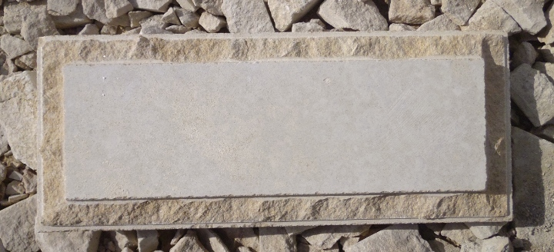 | 7)Мекегинская гладкая с фаской.. | Доло-мит. | 165*длина не_фикс.*20-30 | кв.м. | 1400.
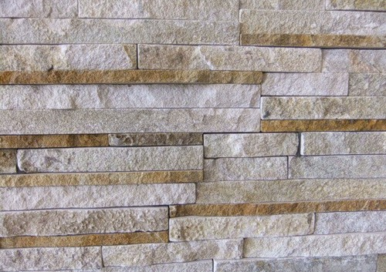 | 8) Мекегинская плитка. | Доло-мит. | 50*длина не_фикс.*20-30 | кв.м. | 1400.
 | Рукельская плитка | Ракушечник. | 50*не_фикс.*20-30 | кв.м | 1400.
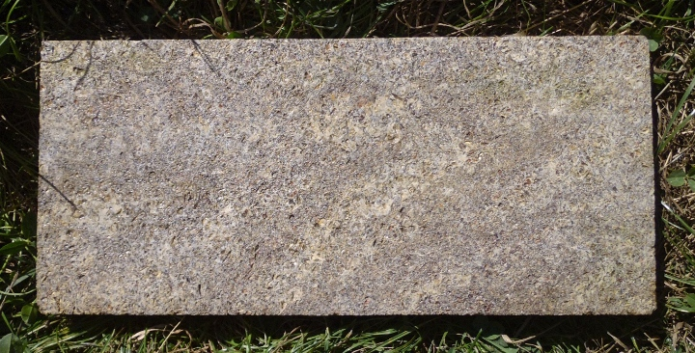 | 9) Каякентская  плитка. | Ракушечник. | 165*359*20 | кв.м. | 1400.
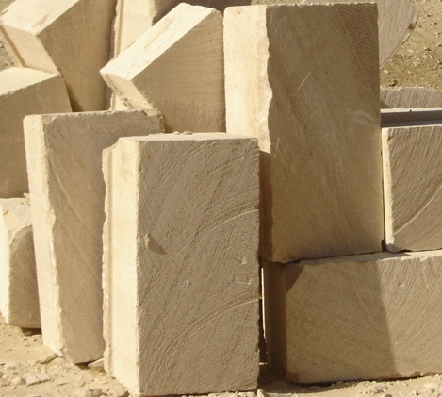 |  | Извест-  няк. | 380*190*190 | шт. | 120
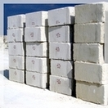 | 13) Акушинский  белый блок. | Извест-  няк. | 380*190*190 | шт. | 120.
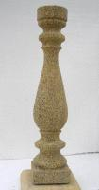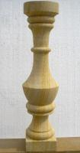 | Балясина | Известняк  Ракушечник | Высота от от 400 до 700. | шт. | 900
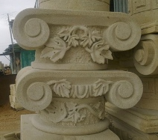 | Капитель
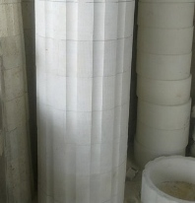 | Колонна
Тел: 8-903-428-66-01.

